Bain régulé
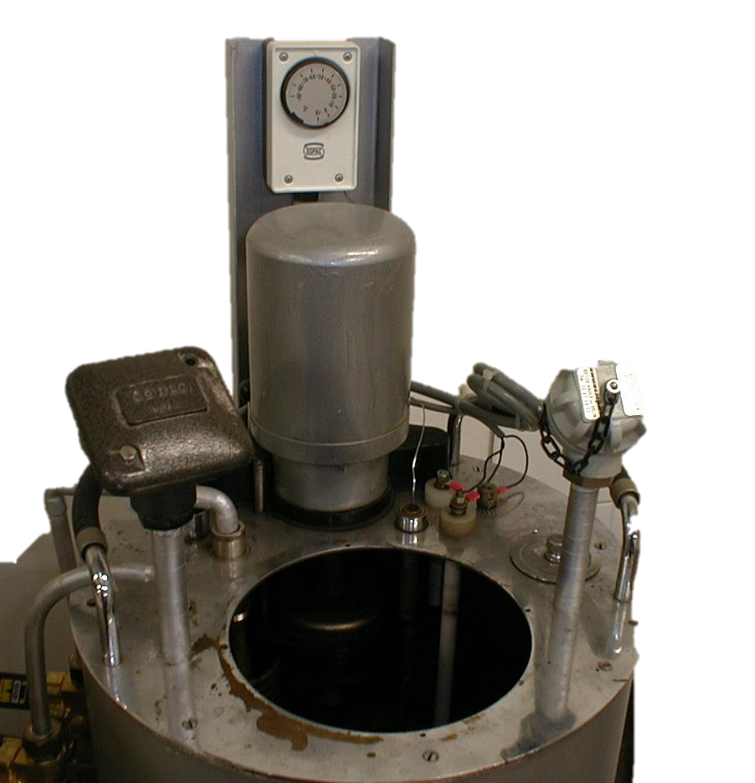

Fonction du système
L’objectif du bain régulé est de remplir une cuve d’eau, la faire monter en température et la réguler pendant un temps donné (temps de cuisson…).
Mise en marche
Tout d’abord, branchement de la prise P17 pour alimenter le système, ensuite on ferme le sectionneur principal dont la manette est située côté droit de l’armoire.
Ce système comporte un automate dont les batteries sont défaillantes à chaque démarrage, il faudra donc recharger le programme et le mettre en route. Ceci nous est indiqué par la face avant de l’automate programmable industriel PS les deux voyants de la face avant clignotent.
Pour réaliser ces opérations, on utilise la console de programmation PRG3,
appui sur les touches « touche »
résultat affiché [affichage]
- « Menu »
- « 2 »
- [ Transfert/vérify ]
- « Yes »
- [trans : PRGPS]
- « Yes »
- [Transfert effectué]
Après le transfert, un voyant s’est éteint et l’autre est fixe sur la face avant de l’automate
ensuite, on met en route l’API grâce à la console de programmation :
- « Menu »
- « 3 »
- [ run/alt ]
- « Yes »
- [ start ? ]
- « yes »
Les deux voyants sont allumés, l’automate est en route et le programme est exécuté.
Les différents modes de marche
- Mode manuel force
Sélecteur à clé “Manuel Forcé” sur 1
Ce mode est prioritaire sur les autres.
Dans ce mode, toutes les actions peuvent être déclenchées à l’aide de boutons poussoirs et en fonction d’un schéma électrique qui ne prend pas en compte l’API.
Actions :
Remplissage/vidange de la cuve ;
marche/arrêt chauffage ;
marche/arrêt brassage pour que la température soit homogène ;
marche/arrêt refroidissement (alimentation serpentin d’eau froide dans la cuve).
- Mode Manuel normal
Sélecteur à clé “Manuel Forcé” sur 0
Sélecteur “Manu/Auto” sur “Manu”
Automate avec programme chargé et en « RUN »
Appui sur marche DCY, chaque action peut être pilotée comme précédemment, mais avec utilisation de l’API, c’est le programme qui gère les fonctionnements et plus le schéma électrique.
- Mode automatique
Sélecteur à clé “Manuel Forcé” sur 0
Sélecteur “Manu/Auto” sur Auto

Appui sur DCY, description du cycle :
- Remplissage de la cuve
- Chauffage (montée en température)
- Chauffage, la température est régulée et le brassage est activé par intermittences, pour « homogénéiser » le liquide.
- Refroidissement (grâce à l’arrêt du chauffage et à la récupération de calories par le serpentin d’eau froide évacuée au fur et à mesure).
- Vidange

Matériel mis en Oeuvre
Circuits de puissances avec :
Disjoncteur moteur et moteur de brassage.
Gradateur à train d’onde(variateur de tension efficace ) pour le chauffage, et thermoplongeur (résistance).
3 Electrovannes : remplissage , refroidissement, evacuation.
Circuits de commande avec :
API (Automate programmable industriel)
Régulateur pour la régulation de chauffage
Roue codeuses et convertisseur electronique pour la consigne de température en mode Manuel
Capteurs :
Sonde PT100 : information sur la température du bain sous forme de résistance.
Sonde niveau haut et niveau bas .
Thermostat : limite de sécurité en température.

